|  | **ĐỀ KIỂM TRA CUỐI HỌC KÌ II**  **Năm học 2022-2023**  **Môn: Toán – lớp 6** |
| --- | --- |

**I.** **MỤC ĐÍCH YÊU CẦU**

**1. Phạm vi kiến thức*:*** Từ tiết TKSX1 Đến tiết H16 theo KHDH

**2. Mục đích:**

- Giáo viên: Ra đề theo chuẩn KTKN phù hợp với nhận thức của học sinh

- Sau khí kiểm tra phân loại đối tượng học sinh và điều chỉnh được phương pháp giảng dạy

- Học sinh: Kiểm tra mức độ nhận thức của HS theo chương trình giáo dục phổ thông

**II. KHUNG MA TRẬN, BẢN ĐẶC TẢ ĐỀ KIỂM TRA VÀ ĐÁP ÁN**

**1. Khung ma trận**

**- Thời điểm kiểm tra:** *Kết thúc bài 43*

**- Thời gian làm bài:** *90 phút.*

**- Hình thức kiểm tra:***Kết hợp giữa trắc nghiệm và tự luận (tỉ lệ 30% trắc nghiệm, 70% tự luận).*

**- Cấu trúc:**

- Mức độ đề: *30% Nhận biết; 40% Thông hiểu; 20% Vận dụng; 10% Vận dụng cao.*

- Phần trắc nghiệm: 3,0 điểm, *(gồm 12 câu hỏi: nhận biết: 8 câu, thông hiểu: 2 câu, vận dụng 2 câu), mỗi câu 0,25 điểm;*

- Phần tự luận: 7,0 điểm *(Nhận biết: 2,0 điểm; Thông hiểu: 3,5 điểm; Vận dụng: 1,5 điểm; Vận dụng cao: 1,0 điểm).*

- Nội dung nửa đầu học kì 2: *30% (3 điểm)*

- Nội dung nửa sau học kì 2: *70% (7 điểm)*

| **STT** | **Chương/ Chủ đề** | **Nội dung/ đơn vị kiến thức** | **Mức độ đánh giá** | | | | | | | | | **Tổng điểm** |
| --- | --- | --- | --- | --- | --- | --- | --- | --- | --- | --- | --- | --- |
| **Nhận biết** | | | **Thông hiểu** | | **Vận dụng** | | **Vận dụng cao** | |  |
| **TN**  **KQ** | **TL** | | **TN**  **KQ** | **TL** | **TN**  **KQ** | **TL** | **TN**  **KQ** | **TL** |  |
| **1** | ***Phân số***  ***(14 tiết)*** | Phân số. Tính chất cơ bản của phân số. So sánh phân số | 1  0,25 |  | |  |  |  |  |  |  | 0,25 |
| Các phép tính với phân số |  |  | |  |  |  |  |  | 1  1 | 1 |
| **2** | ***Số thập phân***  ***(10 tiết*)** | Số thập phân và các phép tính với số thập phân. Tỉ số và tỉ số phần trăm |  |  | |  | 1  0,75 | 1  0,25 |  |  |  | 1 |
| **3** | **Các hình hình học cơ bản** | Điểm, đường thẳng, tia | 1  0,25 |  | |  |  |  |  |  |  | 0,25 |
| Đoạn thẳng. Độ dài đoạn thẳng | 2  0,5 |  | |  |  |  |  |  |  | 0,5 |
| Góc. Các góc đặc biệt. Số đo góc | 4  1đ | 1  1đ | |  |  |  |  |  |  | 2 |
| **4** | **Thu thập và tổ chức dữ liệu**  **(2 tiết)** | Thu thập, phân loại, biểu diễn dữ liệu theo các tiêu chí cho trước |  |  | |  |  | 1  0,25 |  |  |  | 0,25 |
| Mô tả và biểu diễn dữ liệu trên các bảng, biểu đồ |  |  | | 1  0,25 |  |  |  |  |  | 0,25 |
| **5** | **Phân tích và xử lí dữ liệu**  **(8 tiết)** | Hình thành và giải quyết vấn đề đơn giản xuất hiện từ các số liệu và biểu đồ thống kê đã có |  |  | |  | 2  1,75 |  | 1  0,75 |  |  | 2,5 |
| **6** | **Một số yếu tố xác suất**  **(6 tiết)** | Làm quen với một số mô hình xác suất đơn giản. Làm quen với việc mô tả xác suất (thực nghiệm) của khả năng xảy ra nhiều lần của một sự kiện trong một số mô hình xác suất đơn giản |  |  | | 1  0,25 | 1  1 |  |  |  |  | 1,25 |
| Mô tả xác suất (thực nghiệm) của khả năng xảy ra nhiều lần của một sự kiện trong một số mô hình xác suất đơn giản |  | |  |  |  |  | 1  0,75 |  |  |  |
| **Tổng số câu** | | | 8 | | 1 | 2 | 4 | 2 | 2 | 0 | 1 | 20 |
| **Số điểm** | | | 2 | | 1 | 0,5 | 3,5 | 0,5 | 1,5 |  | 1 | 10 |
| **Tỉ lệ %** | | | **30%** | | | **40%** | | **20%** | | **10%** | | **100%** |
| **Tỉ lệ chung** | | | **70%** | | | | | **30%** | | | | **100%** |

**II. Bản đặc tả**

| **TT** | **Chương/ Chủ đề** | **Nội dung/ Đơn vị kiến thức** | **Mức độ đánh giá** | **Số câu hỏi theo mức độ nhận thức** | | | |
| --- | --- | --- | --- | --- | --- | --- | --- |
| **Nhận biêt** | **Thông hiểu** | **Vận dụng** | **Vận dụng cao** |
| 1 | **Phân số**  **(14 tiết)** | **Phân số. Tính chất cơ bản của phân số. So sánh phân số** | **Nhận biết:**  – Nhận biết được phân số với tử số hoặc mẫu số là số nguyên âm.  – Nhận biết được khái niệm hai phân số bằng nhau và nhận biết được quy tắc bằng nhau của hai phân số.  – Nêu được hai tính chất cơ bản của phân số.  – Nhận biết được số đối của một phân số.  – Nhận biết được hỗn số dương. | 1TN |  |  |  |
| **Thông hiểu:**  – So sánh được hai phân số cho trước. |  |  |  |  |
| **Các phép tính với phân số** | **Vận dụng:**  – Thực hiện được các phép tính cộng, trừ, nhân, chia với phân số.  – Vận dụng được các tính chất giao hoán, kết hợp, phân phối của phép nhân đối với phép cộng, quy tắc dấu ngoặc với phân số trong tính toán (tính viết và tính nhẩm, tính nhanh một cách hợp lí).  – Tính được giá trị phân số của một số cho trước và tính được một số biết giá trị phân số của số đó.  – Giải quyết được một số vấn đề thực tiễn **(đơn giản, quen thuộc)** gắn với các phép tính về phân số (ví dụ: các bài toán liên quan đến chuyển động trong Vật lí,...). |  |  |  |  |
| **Vận dụng cao:**  – Giải quyết được một số vấn đề thực tiễn **(phức hợp, không quen thuộc)** gắn với các phép tính về phân số. |  |  |  | 1TL |
| 2 | **Số thập phân**  **(10 tiết)** | **Số thập phân và các phép tính với số thập phân. Tỉ số và tỉ số phần trăm** | **Nhận biết:**  – Nhận biết được số thập phân âm, số đối của một số thập phân. |  |  |  |  |
| **Thông hiểu:**  – So sánh được hai số thập phân cho trước. |  | 1TL |  |  |
| **Vận dụng:**  – Thực hiện được các phép tính cộng, trừ, nhân, chia với số thập phân.  – Vận dụng được các tính chất giao hoán, kết hợp, phân phối của phép nhân đối với phép cộng, quy tắc dấu ngoặc với số thập phân trong tính toán (tính viết và tính nhẩm, tính nhanh một cách hợp lí).  – Thực hiện được ước lượng và làm tròn số thập phân.  – Tính được tỉ số và tỉ số phần trăm của hai đại lượng.  – Tính được giá trị phần trăm của một số cho trước, tính được một số biết giá trị phần trăm của số đó.  – Giải quyết được một số vấn đề thực tiễn **(đơn giản, quen thuộc)** gắn với các phép tính về số thập phân, tỉ số và tỉ số phần trăm (ví dụ: các bài toán liên quan đến lãi suất tín dụng, liên quan đến thành phần các chất trong Hoá học,...). |  |  | 1TN |  |
| **Vận dụng cao:**  – Giải quyết được một số vấn đề thực tiễn **(phức hợp, không quen thuộc)** gắn với các phép tính về số thập phân, tỉ số và tỉ số phần trăm. |  |  |  |  |
| **3** | **Những hình học cơ bản**  **(15 tiết )** | **Điểm, đường thẳng, tia** | **Nhận biết:**  – Nhận biết được những quan hệ cơ bản giữa điểm, đường thẳng: điểm thuộc đường thẳng, điểm không thuộc đường thẳng; tiên đề về đường thẳng đi qua hai điểm phân biệt.  – Nhận biết được khái niệm hai đường thẳng cắt nhau, song song.  – Nhận biết được khái niệm ba điểm thẳng hàng, ba điểm không thẳng hàng.  – Nhận biết được khái niệm điểm nằm giữa hai điểm.  – Nhận biết được khái niệm tia. | 1TN |  |  |  |
| **Đoạn thẳng. Độ dài đoạn thẳng** | **Nhận biết:**  –Nhận biết được khái niệm đoạn thẳng, trung điểm của đoạn thẳng, độ dài đoạn thẳng. | 2TN |  |  |  |
| **Góc. Các góc đặc biệt. Số đo góc** | **Nhận biết:**  – Nhận biết được khái niệm góc, điểm trong của góc (không đề cập đến góc lõm).  – Nhận biết được các góc đặc biệt (góc vuông, góc nhọn, góc tù, góc bẹt).  – Nhận biết được khái niệm số đo góc. | 1TL  4TN |  |  |  |
| **4** | **Thu thập và tổ chức dữ liệu**  **(2 tiết)** | **Thu thập, phân loại, biểu diễn dữ liệu theo các tiêu chí cho trước** | **Nhận biết:**  – Nhận biết được tính hợp lí của dữ liệu theo các tiêu chí đơn giản. |  |  |  |  |
| **Vận dụng:**  – Thực hiện được việc thu thập, phân loại dữ liệu theo các tiêu chí cho trước từ những nguồn: bảng biểu, kiến thức trong các môn học khác. |  |  | 1TN |  |
| **Mô tả và biểu diễn dữ liệu trên các bảng, biểu đồ** | **Nhận biết:**  – Đọc được các dữ liệu ở dạng: bảng thống kê; biểu đồ tranh; biểu đồ dạng cột/cột kép |  |  |  |  |
| **Thông hiểu:**  – Mô tả được các dữ liệu ở dạng: bảng thống kê; biểu đồ tranh; biểu đồ dạng cột/cột kép |  | 1TN |  |  |
| **Vận dụng:**  – Lựa chọn và biểu diễn được dữ liệu vào bảng, biểu đồ thích hợp ở dạng: bảng thống kê; biểu đồ tranh; biểu đồ dạng cột/cột kép |  |  |  |  |
| **5** | **Phân tích và xử lí dữ liệu**  **(8 tiết)** | **Hình thành và giải quyết vấn đề đơn giản xuất hiện từ các số liệu và biểu đồ thống kê đã có** | **Nhận biết:**  – Nhận biết được mối liên quan giữa thống kê với những kiến thức trong các môn học trong Chương trình lớp 6 (ví dụ: Lịch sử và Địa lí lớp 6, Khoa học tự nhiên lớp 6,...) và trong thực tiễn (ví dụ: khí hậu, giá cả thị trường,...). |  |  |  |  |
| **Thông hiểu:**  – Nhận ra được vấn đề hoặc quy luật đơn giản dựa trên phân tích các số liệu thu được ở dạng: bảng thống kê; biểu đồ tranh; biểu đồ dạng cột/cột kép (column chart). |  | 2TL |  |  |
| **Vận dụng:**  – Giải quyết được những vấn đề đơn giản liên quan đến các số liệu thu được ở dạng: bảng thống kê; biểu đồ tranh; biểu đồ dạng cột/cột kép (column chart). |  |  | 1TL |  |
| **6** | **Một số yếu tố xác suất**  **(6 tiết)** | **Làm quen với một số mô hình xác suất đơn giản. Làm quen với việc mô tả xác suất (thực nghiệm) của khả năng xảy ra nhiều lần của một sự kiện trong một số mô hình xác suất đơn giản** | **Nhận biết:**  – Làm quen với mô hình xác suất trong một số trò chơi, thí nghiệm đơn giản (ví dụ: ở trò chơi tung đồng xu thì mô hình xác suất gồm hai khả năng ứng với mặt xuất hiện của đồng xu, ...). |  |  |  |  |
| **Thông hiểu:**  – Làm quen với việc mô tả xác suất (thực nghiệm) của khả năng xảy ra nhiều lần của một sự kiện trong một số mô hình xác suất đơn giản. |  | 1TN  1TL |  |  |
| **Mô tả xác suất (thực nghiệm) của khả năng xảy ra nhiều lần của một sự kiện trong một số mô hình xác suất đơn giản** | **Vận dụng:**  – Sử dụng được phân số để mô tả xác suất (thực nghiệm) của khả năng xảy ra nhiều lần thông qua kiểm đếm số lần lặp lại của khả năng đó trong một số mô hình xác suất đơn giản. |  |  | 1TL |  |
| **Tổng** | | |  | **8TN**  **1TL** | **2TN**  **4TL** | **2TN**  **2TL** | **1TL** |
| **Tỉ lệ %** | | |  | **30%** | **40%** | **20%** | **10%** |
| **Tỉ lệ chung** | | |  | **70%** | | **30%** | |

**III. ĐỀ KIỂM TRA CUỐI KÌ II TOÁN 6**

**PHẦN I. TRẮC NGHIỆM (3,0 điểm)**

**Câu 1.** Trong các cách viết sau cách viết nào cho ta phân số.

| A. | B. | C. | D. |
| --- | --- | --- | --- |

**Câu 2**. Trong ba điểm thẳng hàng, có bao nhiêu điểm nằm giữa hai điểm còn lại

A. Có vô số điểm. B. Có duy nhất một điểm.

C. Có nhiều hơn hai điểm. D. Có không quá hai điểm.

**Câu 3.** Cho I là một điểm bất kì của đoạn thẳng AB. Khẳng định nào sau đây đúng?

A. Điểm I phải trùng với điểm A hoặc B

B. Điểm I nằm giữa hai điểm A và B

C. Điểm I hoặc trùng với điểm A, hoặc nằm giữa hai điểm A và B, hoặc trùng với điểm B

D. Điểm I phải khác điểm A và điểm B

#### **Câu 4.** Hình nào sau đây vẽ đoạn thẳng ?



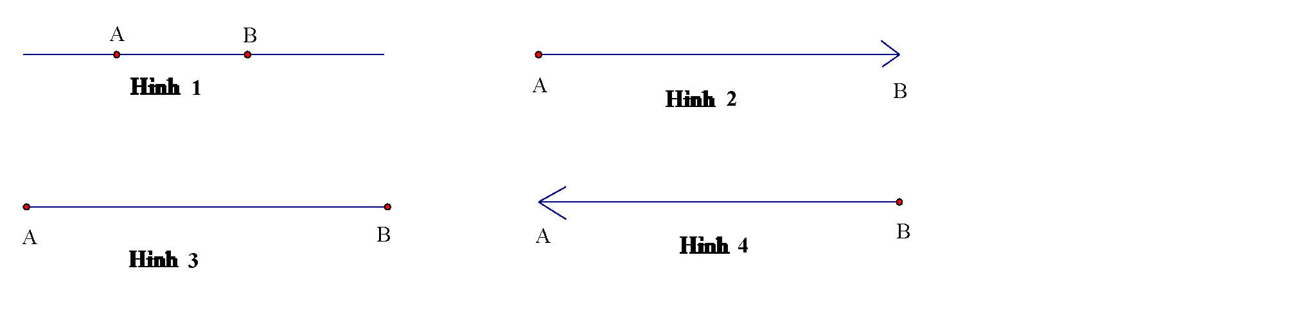

A.Hình . B. Hình . C. Hình . D. Hình .



**Câu 5.** Góc vuông bằng:

| A. 1800 | B. 900 | C. 750 | D. 450 |
| --- | --- | --- | --- |

**Câu 6.** Góc có số đo bằng 1800 là:

| A. góc nhọn | B. góc vuông | C. góc tù | D. góc bẹt |
| --- | --- | --- | --- |

**Câu 7.** Trong các hình sau, hình nào là góc?.

**A. 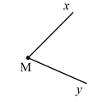B. 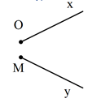 C. 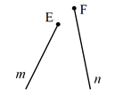D.** 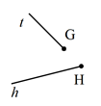

**Câu 8.** Các góc trong hình vẽ bên là:

| ***A.*** .  **C.**  **B.**  **D. .** |  |
| --- | --- |

**Câu 9.** Cho bảng thống kê số quạt bán ra trong hai ngày của hai cửa hàng kinh doanh.

|  | Ngày 1 | Ngày 2 |
| --- | --- | --- |
| Cửa hàng 1 | 7 | 10 |
| Cửa hàng 2 | 5 | 9 |

Biểu đồ cột kép biểu diễn số quạt bán ra trong hai ngày của hai cửa hàng kinh doanh vẽ đúng là: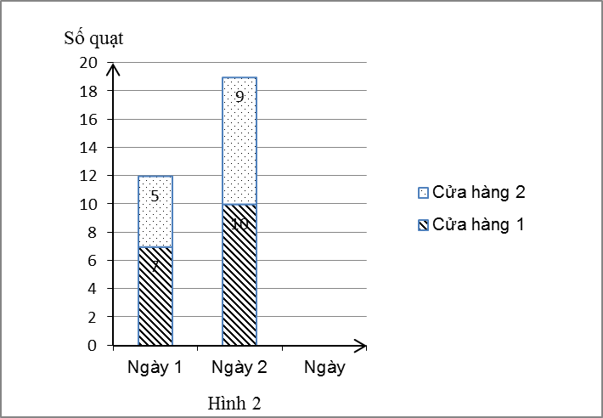

A. 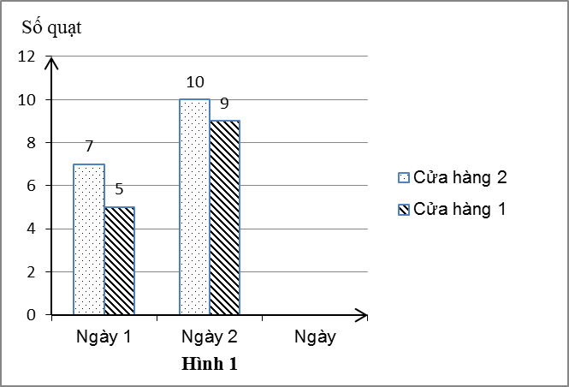

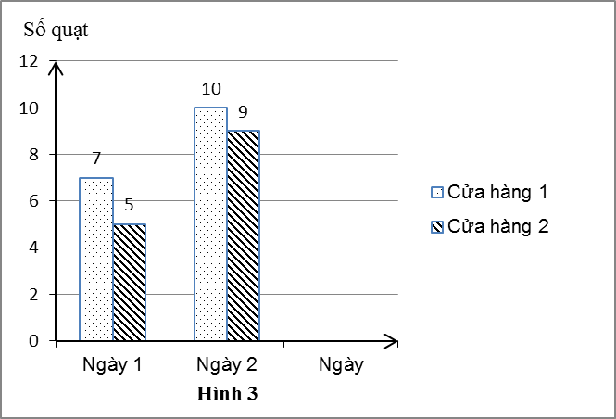

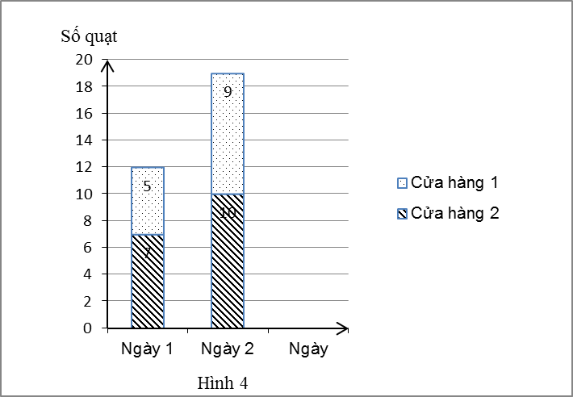

| **A.** Hình 1 | **B.** Hình 2 | **C.** Hình 3 | **D.** Hình 4 |
| --- | --- | --- | --- |

|  | **A.** Hình 1 | | **B.** Hình 2 | | **C.** Hình 3 | | **D.** Hình 4 |
| --- | --- | --- | --- | --- | --- | --- | --- |
| **A.** Hình 1. | | **B.** Hình 2. | | **C.** Hình 3. | | **D.** Hình 4. | | |

#### **Câu 10.** Gieo một con xúc xắc, sự kiện “số chấm xuất hiện không là số nguyên tố” là:

| **A.** 1; 2; 5 | **B.** 2; 3; 5 | **C.** 2; 4; 5 | **D.** 1; 4; 6 |
| --- | --- | --- | --- |

#### **Câu 11.** Kết quả phép tính là:



**A.**. **B.**. **C.**. **D.**.



**Câu 12.** Chiều cao của 30 bạn học sinh lớp 6C (đơn vị cm) được ghi lại trong bảng sau:

| Chiều cao (cm) | 145 | 148 | 150 | 153 | 156 | 158 | 160 |
| --- | --- | --- | --- | --- | --- | --- | --- |
| Số học sinh | 2 | 3 | 5 | 8 | 7 | 4 | 1 |

Số bạn có chiều cao trên 150 cm chiếm tỉ lệ phần trăm so với cả lớp là

**A.** . **B.** . **C.** . **D.** .



**B. TỰ LUẬN (7,0 điểm)**

**Câu 13.** (**1 điểm)** Viết tên của góc và chỉ ra đỉnh, cạnh của góc đó hình vẽ sau :

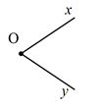

**Câu 14. (0,75 điểm)** Cho các số thập phân  ; ;  ; . Sắp xếp số thập phân theo thứ tự từ bé đến lớn.



**Câu 15.** (1 điểm). Bác Hoàn khai trương cửa hàng bán áo sơ mi. Thống kê số lượng các loại áo đã bán được trong tháng đầu tiên như bảng sau (đơn vị tính: chiếc):

| **Cỡ áo** | **37** | **38** | **39** | **40** | **41** | **42** |
| --- | --- | --- | --- | --- | --- | --- |
| **Số áo bán được** | 20 | 29 | 56 | 65 | 47 | 18 |

a) Áo cỡ nào bán được nhiều nhất? Ít nhất?

b) Bác Hoàn nên nhập về nhiều hơn những loại áo cỡ nào để bán trong tháng tiếp theo?

#### **Câu 16.(0,75đ)** Kết quả kiểm tra môn Toán của học sinh lớp 6A được cho trong bảng sau

| Điểm |  |  |  |  |  |  |  |  |  |  |
| --- | --- | --- | --- | --- | --- | --- | --- | --- | --- | --- |
| Số HS |  |  |  |  |  |  |  |  |  |  |

Tính số học sinh đạt điểm từ điểm trở lên?



#### **Câu 17. (1đ)** Tung một đồng xu lần liên tiếp thấy mặt ngửa xuất hiện lần. Tìm xác suất thực nghiệmxuất hiện mặt ngửa



#### **Câu 18 (0,75đ)** Lượng mưa trung bình ở hai tỉnh A và B từ tháng 5 đến tháng 8 được cho bởi biểu đồ sau

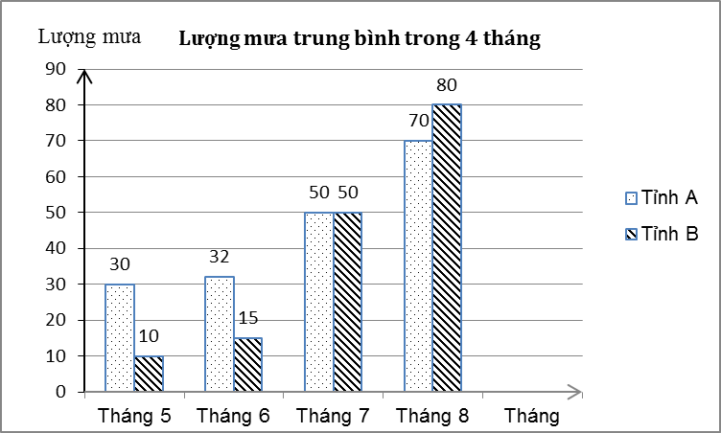

Tính lượng mưa trung bình trong bốn tháng ở tỉnh A, B

**Câu 19** (**0,75 điểm).** Minh gieo một con xúc sắc 100 lần và ghi lại số chấm xuất hiện ở mỗi lần gieo được kết quả như sau:

| Số chấm xuất hiện | 1 | 2 | 3 | 4 | 5 | 6 |
| --- | --- | --- | --- | --- | --- | --- |
| Số lần | 15 | 20 | 18 | 22 | 10 | 15 |

Tính xác suất thực nghiệm của các sự kiện sau: Số chấm xuất hiện là số chẵn.

**Câu 20. (1 điểm)**Sau một thời gian gửi tiết kiệm, người gửi đi rút tiền và nhận được 320.000 đồng tiền lãi. Biết rằng số lãi bằng số tiền gửi tiết kiệm. Tính tổng số tiền người đó nhận được.



**IV. ĐÁP ÁN VÀ THANG ĐIỂM**

**A. Trắc nghiệm khách quan (3 điểm)**

***Khoanh tròn đáp án đúng***

| **Câu** | 1 | 2 | 3 | 4 | 5 | 6 | 7 | 8 | 9 | 10 | 11 | 12 |
| --- | --- | --- | --- | --- | --- | --- | --- | --- | --- | --- | --- | --- |
| **Đ.A** | D | B | C | B | A | B | A | D | C | D | A | C |

**B. Tự luận**

| **Câu** | **Nội dung** | **Điểm** |
| --- | --- | --- |
| **13** | Góc  ; đỉnh O, cạnh là hai tia ox, oy | 1 |
| **14** | Sắp xếp số thập phân theo thứ tự từ bé đến lớn là :    ;  ; ; | 0,75 |
| **15** | a) Áo cỡ 40 bán được nhiều nhất  Áo cỡ 42 bán được ít nhất  b) Bác Hoàn nên nhập về nhiều hơn những loại áo cỡ 40, 39, 41 để bán trong tháng tiếp theo. Vì 3 cỡ áo này được ưa chuộng nhất vì thế sức mua lớn | 0,25  0,25  0,5 |
| **16** | Số học sinh đạt từ điểm 5 trở lên là:  8+8+9+5+6+1=37 (học sinh) | 0,75 |
| **17** | Tổng số lần thực hiện hoạt động tung đồng xu là , số lần mặt ngửa xuất hiện là lần.  Xác suất thực nghiệm xuất hiện mặt ngửa là: | 0,5  0,5 |
| **18** | Lượng mưa trung bình trong bốn tháng ở tỉnh A là  Lượng mưa trung bình trong bốn tháng ở tỉnh B là | 0,5  0,25 |
| **19** | Tổng số lần xuất hiện số chẵn chấm là  20+22+15=57 (lần)  Xác suất thực nghiệm của các sự kiện số chấm xuất hiện là số chẵn là | 0,25  0,5 |
| **20** | Vì số lãi bằng số tiền gửi tiết kiệm nên số tiền tiết kiềm bằng  Tổng số tiền người đó nhận được là:  8000000+320000=8320000 (đồng) | 0, 5  0,5 |

| **KT. HIỆU TRƯỞNG**  **PHÓ HIỆU TRƯỞNG**  **Ninh Xuân Hanh** | *Duyệt ngày 08 tháng 8 năm 2022*  **Tổ trưởng chuyên môn**  **Triệu Thị Phục** | *Côn Lôn, ngày 05 tháng 8 năm 2022*  **Giáo viên**  **Hoàng Phi Long** |
| --- | --- | --- |